# 2. Kreis und Kugel

## 2.1. Kreise

### 2.1.1. Kreisgleichungen

Wir wissen schon:

Ein Kreis ist der geometrische Ort aller Punkte X in 2, die von einem festen Punkt M (Mittelpunkt) den gleichen Abstand haben. Dieser Abstand heißt der Radius r der Kugel.

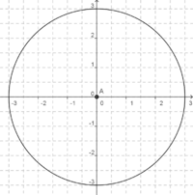

Befindet sich der Kreismittelpunkt im Koordinatenursprung, so ist der Betrag des Ortsvektors  zu einem beliebigen Punkt P auf dem Kreis gleich dem Radius.

Es gilt also:



Der Betrag von Vektoren wird mittels des Skalarproduktes gebildet.



Diese Gleichung wird quadriert:



Ist P (x | y), so hat der Kreis die Gleichung 

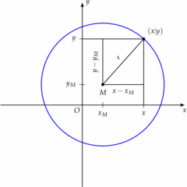Liegt M nicht im Ursprung des Koordinatensystems, so gilt:

 oder einfacher geschrieben



Analog zu oben ist:



Mit P (x|y) und M (c|d) ergibt die skalare Multiplikation die Gleichung .

SATZ: Ein Kreis hat den Mittelpunkt M (c; d) und den Radius r. Für jeden Punkt P (x; y) der Kreislinie gilt dann:   
 (Vektorgleichung) oder auch   
 (Koordinatengleichung)

Beispiel: Ein Kreis um M (2|1) hat den Radius 5.

K:  oder 